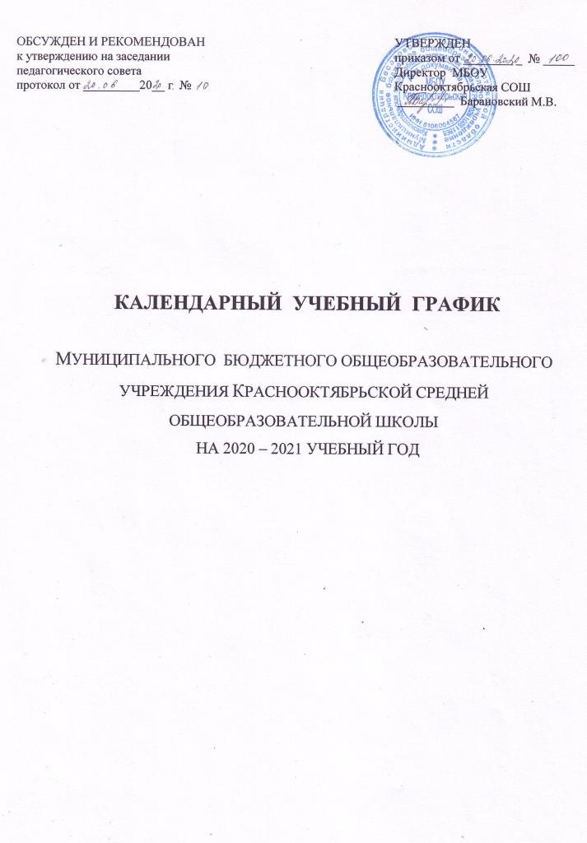

КАЛЕНДАРНЫЙ УЧЕБНЫЙ ГРАФИК

МБОУ Краснооктябрьской СОШ на 2020 – 2021 учебный год

 | Сентябрь |  |  |  |  | Октябрь |  |  |  |  | Ноябрь
Пн |  | 7 | 14 | 21 | 28 |  | 5 | 12 | 19 | 26 |  | 2 | 9 | 16 | 23 | 30
Вт | 1 | 8 | 15 | 22 | 29 |  | 6 | 13 | 20 | 27 |  | 3 | 10 | 17 | 24
Ср | 2 | 9 | 16 | 23 | 30 |  | 7 | 14 | 21 | 28 |  | 4 | 11 | 18 | 25
Чт | 3 | 10 | 17 | 24 |  | 1 | 8 | 15 | 22 | 29 |  | 5 | 12 | 19 | 26
Пт | 4 | 11 | 18 | 25 |  | 2 | 9 | 16 | 23 | 30 |  | 6 | 13 | 20 | 27
Сб | 5 | 12 | 19 | 26 |  | 3 | 10 | 17 | 24 | 31 |  | 7 | 14 | 21 | 28
Вс | 6 | 13 | 20 | 27 |  | 4 | 11 | 18 | 25 |  | 1 | 8 | 15 | 22 | 29

Осенние каникулы: 24.10.2020 – 01.11.2020 г.

 | Декабрь |  |  |  |  | Январь |  |  |  |  | Февраль
Пн |  | 7 | 14 | 21 | 28 |  | 4 | 11 | 18 | 25 | 1 | 8 | 15 | 22
Вт | 1 | 8 | 15 | 22 | 29 |  | 5 | 12 | 19 | 26 | 2 | 9 | 16 | 23
Ср | 2 | 9 | 16 | 23 | 30 |  | 6 | 13 | 20 | 27 | 3 | 10 | 17 | 24
Чт | 3 | 10 | 17 | 24 | 31 |  | 7 | 14 | 21 | 28 | 4 | 11 | 18 | 25
Пт | 4 | 11 | 18 | 25 |  | 1 | 8 | 15 | 22 | 29 | 5 | 12 | 19 | 26
Сб | 5 | 12 | 19 | 26 |  | 2 | 9 | 16 | 23 | 30 | 6 | 13 | 20 | 27
Вс | 6 | 13 | 20 | 27 |  | 3 | 10 | 17 | 24 | 31 | 7 | 14 | 21 | 28

Зимние каникулы: 30.12.20 – 10.01.2021 г.
Дополнительные каникулы для 1 класса – 15.02.2021 – 21.02.2021 г.

 | Март |  |  |  |  | Апрель |  |  |  |  | Май
Пн | 1 | 8 | 15 | 22 | 29 |  | 5 | 12 | 19 | 26 |  | 3 | 10 | 17 | 24 | 31
Вт | 2 | 9 | 16 | 23 | 30 |  | 6 | 13 | 20 | 27 |  | 4 | 11 | 18 | 25
Ср | 3 | 10 | 17 | 24 | 31 |  | 7 | 14 | 21 | 28 |  | 5 | 12 | 19 | 26
Чт | 4 | 11 | 18 | 25 |  | 1 | 8 | 15 | 22 | 29 |  | 6 | 13 | 20 | 27
Пт | 5 | 12 | 19 | 26 |  | 2 | 9 | 16 | 23 | 30 |  | 7 | 14 | 21 | 28
Сб | 6 | 13 | 20 | 27 |  | 3 | 10 | 17 | 24 |  | 1 | 8 | 15 | 22 | 29
Вс | 7 | 14 | 21 | 28 |  | 4 | 11 | 18 | 25 |  | 2 | 9 | 16 | 23 | 30

Весенние каникулы: 20.03.2021 – 28.03.2021 г.

- Продолжительность учебного года
Начало учебного года – 01 сентября 2020 года
Окончание учебного года:
- 5 – 8, 10 классы 28.05.2021 года;
- 1-4, 9, 11 классы 25.05.2021 года.
Продолжительность учебного года:
- в 1 классе – 33 недели,
- 2-4, 9, 11 классах – 34 недели,
- в 5 – 8, 10 классах – 35 недель.

- Регламентирование образовательного процесса на учебный год
2.1. На уровне начального общего образования (1 – 4 классы) – на четверти:

 | Дата |  | Продолжительность (кол – во учебных недель)
 | Начало четверти | Конец четверти | Продолжительность (кол – во учебных недель)
1 четверть | 01.09.2020 года | 23.10.2020 года | 8 недель
2 четверть | 09.11.2020 года | 29.12.2021 года | 8 недель
3 четверть | 11.01.2021 года | 19.03.2021 года | 1 класс – 9 недель  2 – 4 класс – 10 недель
4 четверть | 29.03.2021 года | 28.05.2021 года | 8 недель

Для обучающихся 1 класса устанавливаются дополнительные каникулярные дни с 15.02.2021 года по 21.02.2021 года (7 календарных дней). Выход на учебные занятия 22.02.2021 года.

2.2. На уровне основного общего образования (5 – 9 классы) – на четверти:

 | Дата |  | Продолжительность (кол – во учебных недель)
 | Начало четверти | Конец четверти | Продолжительность (кол – во учебных недель)
1 четверть | 01.09.2020 года | 23.10.2020 года | 8 недель
2 четверть | 09.11.2020 года | 29.12.2021 года | 8 недель
3 четверть | 11.01.2021 года | 19.03.2021 года | 10 недель
4 четверть | 29.03.2021 года | 9 класс - 25.05.2021 года  5-8 классы – 28.05.2021 | 9 класс – 8 недель,  5 – 8 классы – 9 недель

2.3. На уровне среднего общего образования (10 – 11 классы) – на полугодия:

 | Дата |  | Продолжительность (кол – во учебных недель)
 | Начало полугодия | Окончание полугодия | Продолжительность (кол – во учебных недель)
1 полугодие | 01.09.2020 года | 29.12.202 года | 16 недель  с 24.10.2020 по 01.11.2020г. каникулярное время
2 полугодие | 11.01.2021 года | 11 класс – 25.05.2021  10 класс – 28.05.2021 | 10 класс – 19 недель  11 класс – 18 недель  с 20.03.2021 по 28.03.2021г.  каникулярное время

2.4. Продолжительность каникул в течение учебного года:

 | Дата |  | Продолжительность в днях
 | Начало каникул | Окончание каникул | Продолжительность в днях
Осенние | 24.10.202г. | 01.11.2020г. | 9 дней
Зимние | 30.12.2020г. | 10.01.2021г | 12 дней
Весенние | 20.03.2021г | 28.03.2021г | 9 дней
Летние | 01.06.2021г | 31.08.2021г | 92 дня

3. Регламентирование образовательного процесса на неделю:

Продолжительность учебной недели:
В 1 – 11 классах – пятидневная учебная неделя, выходные дни – суббота, воскресенье.

- Регламентирование образовательного процесса на день

Школа работает в одну смену

- Организация промежуточной аттестации

Промежуточная аттестация проводится без прекращения образовательного процесса в:
2 – 4 классы с 14 октября 2020 г. по 20 мая 2021 года
5 - 9 классах – 14 октября 2020 г. по 20 мая 2021 года
10 класс – с 20 декабря 2020 по 29 мая 2021 года.

.

